**BÀI TẬP TUẦN 4 - DANH SÁCH LIÊN KẾT**

0. Lần lượt thực hiện hai bước sau:

1. Xây dựng một struct có tên là “Node” để lưu thông tin sinh viên, với giá trị gồm: student_id (string), name (string), birth_year (integer).
2. Xây dựng một danh sách liên kết đơn dùng để lưu thông tin của một danh sách liên kết (DSLK). Ta sẽ quản lý DSLK này bằng node head.

Lưu ý, cấu trúc DSLK được xây dựng ở câu hỏi này sẽ được dùng lại ở các câu phía dưới.

Sinh viên chỉ nộp các câu ex_1.cpp, ex_2.cpp, … ex_10.cpp (không cần nộp câu 0), do câu 0 chỉ mang tính chất khởi tạo.

1. Sử dụng Node, lần lượt định nghĩa các thao tác sau:
   1. Viết hàm khởi tạo một node. Khởi tạo một node với giá trị {“123”, “Nguyen Van A”, 2004}
   2. Viết hàm in ra giá trị của một node. In ra giá trị của node vừa khởi tạo ở câu a.

| stdin | stdout |
| --- | --- |
| 123  Nguyen Van A  2004 | 123  Nguyen Van A  2004 |

1. Thêm node vào DSLK:
   1. Viết hàm thêm một node vào cuối DSLK. Với tham số đầu vào của hàm:

Append_Node_2_Linked_List(string student_id, string name, int birth_year)

* 1. Viết hàm in ra giá trị của DSLK.
  2. Tạo DSLK với node có giá trị {“123”, “Nguyen Van A”, 2004}.
  3. In ra giá trị của DSLK vừa khởi tạo.

| std in | std out |
| --- | --- |
|  |  |
| 123  Nguyen Van A  2004 | 123  Nguyen Van A  2004 |

1. Viết hàm chèn giá trị vào DSLK tại vị trí thứ i. Giả sử i luôn nhỏ hơn số lượng node của DSLK. Ví dụ: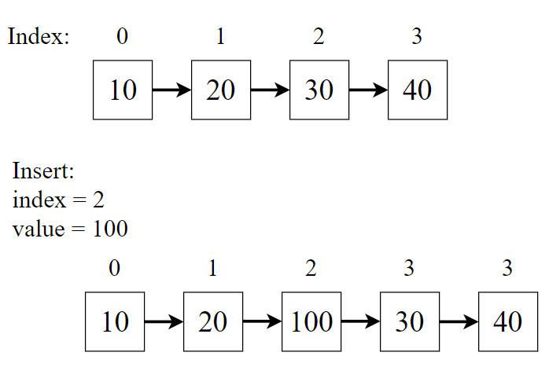
   1. Viết hàm chèn một node vào DSLK tại vị trí thứ i với tham số đầu vào của hàm:

Insert_Node_2_Linked_List(string student_id, string name, int birth_year, int index)

* 1. Tạo DSLK với các giá trị {“123”, “Nguyen Van A”, 2004}, {“125”, “Vo Van C”, 2004}. Để đơn giản, sinh viên có thể tạo cứng mà không cần nhập std in.
  2. Chèn giá trị {“124”, “Tran Thi B”, 2004} vào index = 1
  3. In ra giá trị của DSLK.

| std in | std out |
| --- | --- |
| 124  Tran Thi B  2004  1 | 123  Nguyen Van A  2004  124  Tran Thi B  2004  125  Vo Van C  2004 |

1. Xóa sinh viên trong DSLK:
   1. Viết hàm xóa sinh viên trong DSLK với student_id. Tham số đầu vào của hàm Delete_Node_By_Id(string deleted_student_id)
   2. Tạo DSLK với các giá trị {“123”, “Nguyen Van A”, 2004}, {“124”, “Tran Thi B”, 2004}, {“125”, “Vo Van C”, 2004}. Để đơn giản, sinh viên có thể khởi tạo cứng mà không cần nhập std in.
   3. Xóa sinh viên có student_id = 125.
   4. In ra giá trị của DSLK.

| std in | std out |
| --- | --- |
| 125 | 123  Nguyen Van A  2004  124  Tran Thi B  2004 |

1. Sửa tên sinh viên:
   1. Viết hàm cho phép sửa tên (name) của sinh viên dựa theo student_id. Tham số đầu vào của hàm Modify_Name_By_Id(string student_id, string new_name)
   2. Tạo DSLK với các giá trị {“123”, “Nguyen Van A”, 2004}, {“124”, “Tran Thi B”, 2004}, {“125”, “Vo Van C”, 2004}. Để đơn giản, sinh viên có thể khởi tạo cứng mà không cần nhập std in.
   3. Sửa tên của sinh viên có student_id = 125 lại thành “Truong Thi Z”.
   4. In ra giá trị của DSLK.

| Std in | Std out |
| --- | --- |
| 125  Truong Thi Z | 123  Nguyen Van A  2004  124  Tran Thi B  2004  125  Truong Thi Z  2004 |